Tạo mới res

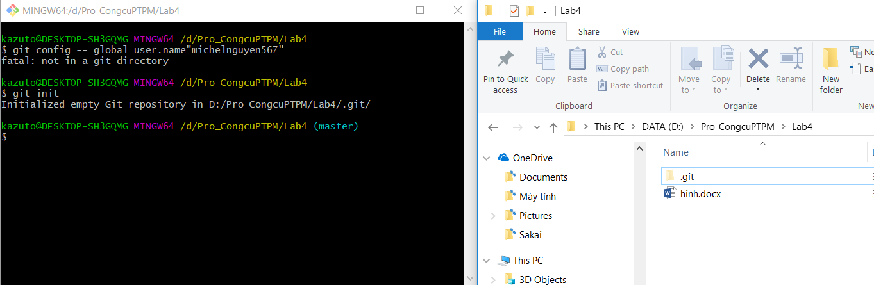

Cấu hình người sử dụng

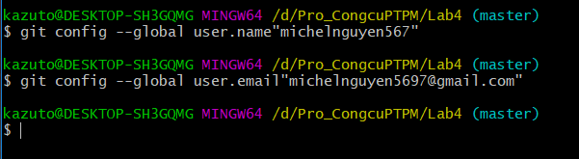

Clone CCPTPM

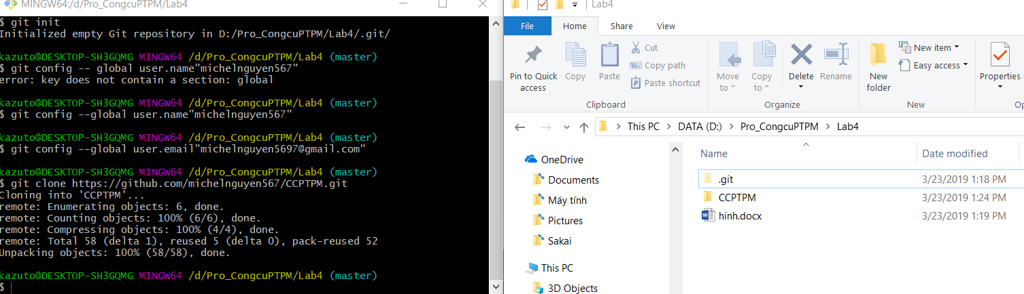

Lệnh Commit file

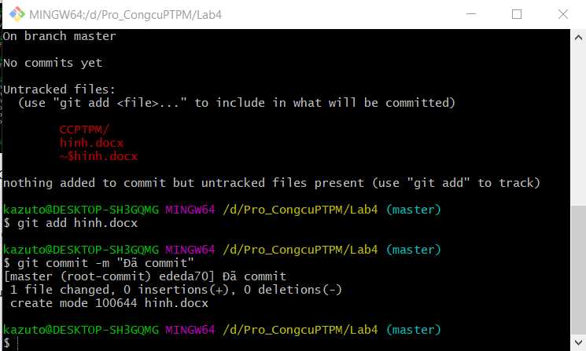

Push lên remote reposity

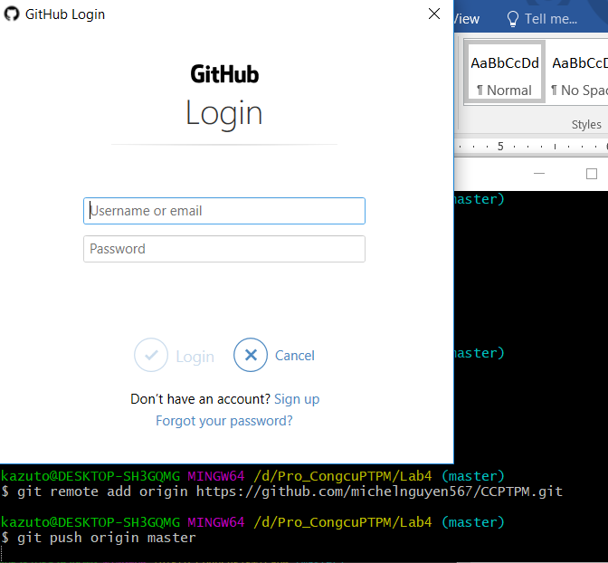

Pull từ remote repository

Lệnh phục hồi về một phiên bản trước

Lệnh xem lịch sử các phiên bản

Git log --online

Lệnh tạo nhánh, xóa nhánh

Lệnh chuyển qua làm việc tại các nhánh khác nhau

Lệnh merge từ các nhánh

Lệnh merge trong trạng thái xung đột

Mở